СЕРГЕЙ ШОЙГУ – ПЕРВЫЙ СПАСАТЕЛЬ РОССИИ. ОТКРОВЕННО О СЕБЕ, ЖИЗНИ И СУДЬБЕ

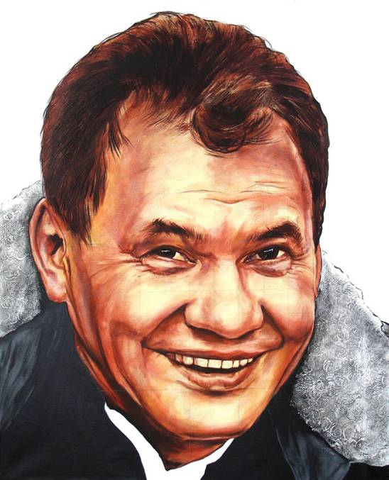
Ровно 20 лет назад, 27 декабря 1990 года, в стране появился Российский корпус спасателей — совершенно новая структура, которая должна была взять на себя тяжелый и часто довольно неблагодарный труд, до этого выпадавший на долю армейских подразделений или добровольных формирований. Справляться с техногенными катастрофами, осуществлять миротворческие и гуманитарные миссии, разгребать последствия природных бедствий отныне предстояло новому ведомству, возглавить которое предложили никому не известному строителю из далекой Сибири 35-летнему Сергею Шойгу... Он согласился и, как говорят его сослуживцы, «честно пахал» все эти два десятка лет. В результате корпус стал Министерством по чрезвычайным ситуациям — одной из самых работоспособных на сегодня в России структур. При этом сам Сергей Шойгу, по оценкам социологов, является одним из наиболее популярных и эффективных министров в стране. В то же время он сам признается, что, предложи ему что-то подобное сегодня, он еще бы сто раз подумал, ввязываться в это дело или нет. Специальный корреспондент журнала «Итоги» Виталий Дьячков взял интервью у Героя России генерала армии Сергея Шойгу, которое стало своего рода сенсационным рассказом о нелегком пути этого уникального человека длиной в 20 лет…

— Как же так получается, Сергей Кужугетович? Говорят про вас, что Вы чуть ли не со школы мечтали спасать людей, а теперь вот — сомневаетесь в правильности выбранного пути?

— Нет, все было не так. Не могу сказать, что как-то целенаправленно шел к тому, к чему пришел. Скажу такую, может быть, неожиданную вещь: если бы знал, насколько все это будет сложно и непредсказуемо, то, наверное, вряд ли пошел бы по этому пути. Скорее, так бы и остался строителем. Я очень любил, да и сейчас люблю эту профессию. Но вся штука в том, что любая стройка — это периодически случающиеся чрезвычайные ситуации. В первый раз я столкнулся с серьезной ЧС, когда на одном из крупных комбинатов мы запускали печь обжига. Строители и монтажники собрались на переходной эстакаде, и она, не выдержав, рухнула — то ли от перегрузки, то ли от вибрации. Люди оказались под грудой искореженного металла — семь человек погибших, десятка два раненых. Пожалуй, это был первый случай, когда пришлось осознанно заниматься профессиональной спасательной работой. А потом уже несколько раз принимал участие в экспедициях с друзьями, входившими в так называемую контрольно-спасательную службу, целиком состоявшую из добровольцев и спасавшую в горах альпинистов и туристов.

— Уважаемый Сергей Кужугетович, расскажите о том, как Вы из Сибири вы попали в Москву? И что Вами двигало в те годы?

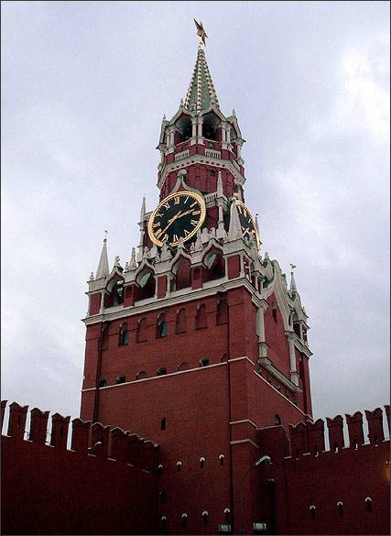
— Какое-то время после стройки я работал вторым секретарем Абаканского горкома КПСС. Многие тогда, и я не исключение, хотели учиться, расти дальше. Но все делали это по-разному. Были те, кто пахал и своим горбом зарабатывал, а были такие, кто шел во власть через экологические движения, продвигался по карьерной лестнице через Общества трезвости, весьма популярные тогда. Меня направили на учебу в Академию общественных наук при ЦК КПСС — сейчас это Российская академия государственной службы. Попадали туда, в общем, люди довольно известные в своих регионах — министры союзных республик, руководители городов, областей, председатели исполкомов, их заместители. Там на одном со мной курсе учились ныне губернатор Томской области Виктор Кресс, бывший председатель Госдумы Иван Рыбкин, некоторые члены правительств ныне суверенных государств. Естественно, мы нередко встречались с депутатами от наших регионов. Тогда все вокруг бурлило — съезды, выступления, публикации, митинги. Когда пришло время возвращаться домой, один из моих земляков-депутатов вписал мою фамилию, как сегодня выразились бы, «в кадровый резерв». Уехав обратно в Сибирь, я вернулся на стройку, а месяца через два раздается звонок из краевого правительства: «Вам пришла правительственная телеграмма. Срочно вызывают в Москву». Судя по интонации звонившего, у него не было большого желания сообщать мне эту новость и вообще не было желания отпускать меня в Москву, поскольку к тому времени уже наметилось серьезное противостояние в партийном руководстве страны. Я поехал, еще толком не понимая, зачем меня вызывают.

Вскоре все прояснилось. Это был 1990 год. В мае на Съезде народных депутатов РСФСР было принято решение о создании Государственного комитета по ликвидации последствий аварии на Чернобыльской АЭС. Новая структура должна была заняться вопросами переселения людей с загрязненных территорий, дезактивацией земель, зданий, минимизацией последствий выбросов радиации. Меня предложили на этот пост. В то время кандидатуры министров — а должность руководителя госкомитета приравнивалась к ней — утверждались Верховным Советом РСФСР. Именно тогда через эту процедуру прошли и стали министрами Борис Федоров, Андрей Козырев. Чтобы занять пост руководителя комитета, надо было пройти специальную проверку. Среди претендентов оказались совершенно разные люди — например, летчики-космонавты. Несколько дней с каждым из нас вели беседы психологи, а потом мы должны были представить программу действий в случае утверждения на должность. В результате отсева нас, кандидатов, осталось шестеро. Все кандидатуры предлагал Верховному Совету РСФСР лично председатель Совета министров РСФСР Иван Степанович Силаев. В тот день, когда должно было все решиться, заседание Верховного Совета вел Хасбулатов. Должен был вести Борис Николаевич Ельцин, но именно в тот день он не смог присутствовать, попал в автомобильную аварию.


Силаев меня представил коротко: «Ручаюсь за этого человека». Однако на голосовании моя кандидатура не набрала большинство голосов: 46,6 процента — до сих пор помню эту цифру. Что интересно, сегодня люди, которые присутствовали на том заседании, все как один утверждают: «Ну, я-то правда голосовал за тебя!» Хотя с уверенностью могу сказать, что немногие тогда сделали это. Но точно знаю, что голосовал за Сергей Вадимович Степашин, о чем мы не раз с ним вспоминали. В общем, моя кандидатура не прошла, как и кандидатуры всех остальных шестерых. С легкой душой решил вернуться в Сибирь. Тем более что там предстояло много интересной работы. Шла полным ходом стройка Богучанской ГЭС, возводился минусинский «Электрокомплекс», продолжалось строительство «Абаканвагонмаша». Но через четыре дня мне звонит Силаев: «У меня тут распоряжение о твоем назначении на должность зампредседателя Госстроя, которое должен одобрить еще Верховный Совет. Недели хватит, чтобы вещи собрать?»

Так я стал заместителем председателя Госстроя России. Но ненадолго. К сожалению, оказался не очень приспособлен к рутинной бумажной работе. Перекладывать с одного края стола на другой бумажки со СНиПами, нормами, расценками и прейскурантами — не по мне. Я же строитель — профессиональный, а не бумажный. Написал рапорт об отставке председателю правительства. Сейчас такое покажется немыслимым, а тогда вполне сошло с рук, и мне, во всяком случае, казалось абсолютно правильным. Но уехать Иван Степанович мне все-таки не дал, вызвал: «Есть у меня к тебе предложение. Дело перспективное и, главное, нужное. Право, не знаю, что из этого получится и как это должно выглядеть».

Тогда впервые и была озвучена идея о создании Российского корпуса спасателей на правах государственного комитета. Идея эта была предложена на Верховном Совете. Впрочем, родилась она еще раньше — после Чернобыля и страшного землетрясения в Армении. Совет министров СССР издал тогда постановление о создании большой службы, в которую должны были войти горноспасатели, пожарные, медики, надзорные органы — атомнадзор, пожнадзор, санэпиднадзор, гортехнадзор. Теперь же к идее вернулись, и российские власти последовали этому решению. Дело быстро завертелось. 27 декабря 1990 года был создан Российский корпус спасателей, правда, далеко не в том составе, в котором планировалось. А 17 апреля 1991 года Президиум Верховного Совета утвердил мое назначение, и я вышел с заседания с тоненькой папочкой, в которой лежало только распоряжение о моем назначении на должность руководителя корпуса.

— Надо полагать, поскольку решение о создании корпуса спасателей шло сверху, сразу же у Вас всё пошло как по маслу?

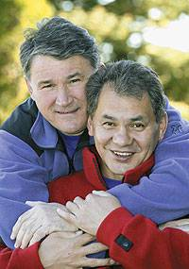
— Если бы… Отношение было такое: вам это поручили, вот и решайте сами свои проблемы. Все первые документы новой структуры мы с Юрием Воробьевым, с которым знакомы еще по работе в красноярском крайкоме партии, писали в моем крохотном рабочем кабинете в здании Госстроя в Фуркасовском переулке. Мне временно позволили занимать это помещение. Именно этот кабинет стал штабом нашей первой спасательной операции. 29 апреля 1991 года случилось землетрясение в южноосетинском поселке Джава, а уже на следующий день, 30 апреля, меня чуть было не сняли с новой работы, так что моя карьера могла закончиться через 13 дней после назначения на должность. Силаев потребовал доложить, как идет реагирование на землетрясение. Напомню, мы на тот момент еще жили в одной стране — в СССР. Но как реагировать, если у нас фактически не было еще ничего — ни людей, ни денег, ни оборудования. Соображать пришлось быстро. Мы собрали тех самых ребят из контрольно-спасательной службы и спасателей Красного Креста. Многие из них, кстати, работали ранее на землетрясении в Армении. Мы решили ехать в Южную Осетию. Но как ехать? На что? Только получили подъемные на обустройство в Москве, большую по тем временам сумму — рублей по 500 на каждого. Вот на эти деньги и решили добираться до Джавы. Помчались во Внуково. Из нас, семнадцати человек, я был единственный, у кого на руках имелось хоть какое-то удостоверение. Прорвался к старшему кассиру. Бедная женщина долго не могла понять, кто мы такие и что вообще от нее хотим. В конце концов с трудом выбили билеты и улетели во Владикавказ. Оттуда уже добирались до Джавы. Это было наше боевое крещение, которое с высоты лет выглядит авантюрой. К тому времени вовсю разгорелся осетино-грузинский конфликт, и то, что удалось вернуться из Джавы, не потеряв никого, можно считать чудом.

Мы заявили о себе, однако надо было как-то обустраиваться в Москве, где у нас по-прежнему не имелось своего угла как в прямом, так и в переносном смысле. Ни у меня, ни у Воробьева квартиры в столице не было, два года мы жили в общежитии. Причем я жил в общежитии, уже фактически будучи членом правительства страны. Семья оставалась в Сибири. Нужно было и помещение для работы найти, чтобы людей принимать на службу, а без юридического адреса это невозможно. И тогда мы решили использовать чисто «бендерский» подход к делу. Идем по улице в районе Пресни. Глядим, здание стоит, на нем вывеска — какое-то НИИ. Зашли, смотрим, ребята занимаются непонятными делами, все позасекречено. «Где, — спрашиваем, — тут у вас кабинет директора?» Находим его и с ходу берем в оборот: мы, мол, такие-то, но пока наше здание ремонтируется, ходим подбираем место, где можно было бы временно расположиться. Директор, вежливый такой, говорит: «Да, пожалуйста, ребята, я готов вам предоставить помещение. Сколько надо-то?» А здание занимало четыре этажа. Говорим: «Нужен этаж», — хотя в то время нам и этого было много. Директор соглашается и следующий вопрос задает: «И где бы вы, руководство, сами-то хотели расположиться?» Я говорю: «Да прямо в этом кабинете». Он робко так возражает: «Это вообще-то мой кабинет». «Ничего страшного, — говорю, — вы переместитесь пока куда-нибудь». Он переместился, и мы таким образом зажили новой жизнью. Окна нашего этажа выходили на зоопарк, где разгуливали фазаны и павлины. Запах соответствующий шел. Но главное, что мы смогли наконец начать собирать команду. Первые полгода многие трудились у нас на добровольной основе, брали на основной работе отпуск без содержания и помогали нам.

Так формировался коллектив. И я до сих пор благодарен судьбе, что свела меня с этими ребятами. Из тех, из первых, поддерживаю контакт со всеми. К сожалению, некоторых из них уже нет в живых. Двое ребят — Кормилин и Замараев — погибли в Беслане, Андрей Рожков трагически погиб при погружении под лед на Северном полюсе, Игорь Прокопчик погиб на Кавказе, когда вытаскивали немецких спелеологов из ущелья и вертолет зацепился за скалу…

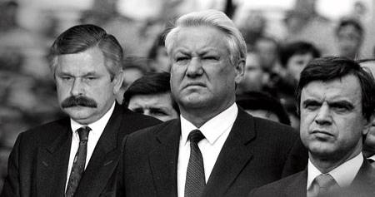
— Выходит, что история корпуса российских спасателей могла закончиться, едва начавшись. И особенно после событий августа 1991 года в связи с развалом Советского союза?

— Если бы действия ГКЧП были более решительными, то пролилось бы много крови и ситуация в стране развивалась бы совсем по-другому. Не хочу гадать, как это было бы… Что вспоминается? Как в 20-й подъезд Белого дома завезли хлеб... Прямо на полу расстелили брезент и сгрузили на него гору батонов. Вспоминается Ростропович, приютившийся на подоконнике. А рядом стоят казаки. Тогда они были еще в диковинку. Что они защищали? На чьей стороне? Если внутри здания, вроде как наши… Во всех приемных люди, оружие... Помню ночь на 20 августа, в тамбурах подъездов Белого дома свалено огромное количество пустых бутылок, рядом сидели какие-то люди и бодяжили «коктейль Молотова», приговаривая: «Вот, если пойдут танки, то мы им покажем...»

Мы же с ребятами в те дни обеспечивали связь. Собрали радиолюбителей на крыше Белого дома и развернули радиостанцию, чтобы передавать из осажденного здания сообщения по всей стране. А параллельно вместе с некоторыми прежними руководителями страны, сегодня уже отошедшими от дел, в кабинете Руцкого разрабатывали план по перемещению правительства, парламента и лично Бориса Николаевича Ельцина в Екатеринбург. Всем членам правительства до особого распоряжения предписывалось оставаться в Москве, а заместителям ведомств было дано задание отправиться по регионам и довести до местных властей решение российского руководства. За три дня моим заместителям надо было объехать четыре области. И не просто объехать, а добраться до тех, кто поддерживал российскую власть и Бориса Ельцина. Напомню, что тогда еще вовсю работали обкомы и горкомы партии. И, например, в Красноярске человек, занимавший пост руководителя краевой партийной организации и которому, кстати, мы активно помогали в продвижении по карьерной лестнице, собирался Юрия Воробьева арестовать. Однако он смог оттуда вырваться, ну, а дальше уже произошел перелом событий.

Честно скажу, тогда мало кто предполагал, что Советского Союза больше не будет. Долго не верилось, что возврата нет. Была идея попытаться сохранить хотя бы экономическое пространство, и тогда появился МЭК — Межгосударственный экономический комитет, который возглавил Иван Силаев. А в МЭК в те дни жизнь бурлила, как в Смольном: круглые сутки шли какие-то заседания, выносились решения, принимались постановления. Народ приезжал с просьбами со всего Советского Союза. Тогда и мы решили написать бумагу на имя Силаева и президента РСПП Аркадия Вольского, где изложили свои меркантильные цели — предоставить нам площади в здании в Театральном проезде, где на тот момент располагалась Комиссия Совета министров СССР по чрезвычайным ситуациям. Нам пошли навстречу, мы подписали с руководителем этой комиссии Виталием Догужиевым постановление о разделе имущества. Для нас освободили 4/5 здания, и практически на следующий день мы гордо на «рафике» перевезли на Театральную все свое имущество — четыре коробки с бумагами, печатную машинку и факс…

— Амбиции ваши были явно высоки, но ведь и свою состоятельность предстояло доказывать. В том же 91-м году Вам выпал, пожалуй, первый нешуточный экзамен: предстояло снести аварийную трубу на Уфимском нефтеперерабатывающем заводе. Если бы провалили тот экзамен, наверное, мы бы сегодня с Вами не беседовали?

— Это действительно была ситуация, при которой пришлось, по сути, голыми ногами на вилы прыгать. Труба разломилась на высоте 120 метров, и задача казалась невыполнимой. И непонятно, кто ее должен был выполнять. 700-тонная конструкция зависла над установкой по производству бензола. Упади труба, последствия страшно было бы себе представить. Несколько суток мы тщательно готовились — в вагончике заклеили стены листами ватмана и на них вели расчеты. Сделали огромную демпферную подушку, выкопав котлован и насыпав туда песка вперемешку с опилками. Потом в шпуры на трубе заложили взрывчатку. Обломок трубы упал точно туда, куда мы и рассчитывали. Это операция уникальная, потом ее занесли в Книгу рекордов Гиннесса, потому что с такой точностью и на такой высоте подобных работ никто не проводил. Если бы мы ошиблись и запороли ту операцию, то не думаю, что смог бы продолжать карьеру, на первом бы шаге свернул себе шею.

— Такая возможность в последующие несколько лет Вам предоставлялась регулярно, потому что Вы оказались едва ли не главным действующим лицом по разрешению межнациональных конфликтов на территории бывшего СССР.
— Это было время, когда еще окончательно не ушло понимание того, что мы жители одной страны, многие еще верили, что возврат к прошлому возможен. Что же мы делаем? Зачем сжигаем мосты? Тем не менее, к 92-му году уже два года как тянулся конфликт между Южной Осетией и Грузией. Союзные власти то вводили туда силы правопорядка, то выводили обратно. Южная Осетия, когда я впервые в ней оказался, поразила меня тем, что выглядела ничейной, что ли, брошенной всеми землей. Республика, в которой нет власти. Формально она есть, но при этом нет суда, нет прокуратуры, нет милиции. А еще нет электричества, нет газа, нет воды, а люди живут. На территории соседней Северной Осетии к тому времени осело огромное количество беженцев-осетин из внутренних районов Грузии. Они и сейчас все там, никто назад в Грузию не вернулся.

На поляне неподалеку от бесланского аэропорта мы развернули госпиталь и начали принимать раненых. Их доставляли вертолетом. Где-то на второй день нашего пребывания разбивается вертолет с ранеными. Сейчас трудно судить, разбился он сам или его сбили. Я все-таки больше склоняюсь к последнему. И тогда мы вместе с несколькими народными депутатами подготовили записку президенту: мол, надо срочно ситуацию разрешать. Борис Николаевич встретился в Дагомысе с Шеварднадзе, они подписали соглашение о формировании в регионе миротворческих сил, создании коридоров безопасности и выставлении смешанных постов. Мало кто знает, что первоначально была идея создать миротворческие силы из бывших «афганцев» — ребят, объединенных между собой боевым братством, им было бы проще друг с другом договориться. Но быстро пришло понимание, что грузинская сторона никаких «афганцев» никуда не пустит. Примерно два раза в неделю я летал в Тбилиси на встречу с Шеварднадзе, он упорно твердил, что это не грузинские войска ведут обстрел мирных жителей, мол, это все на совести неких неконтролируемых формирований. Чуть что, все сваливал на них. А теперь представьте себе эти неконтролируемые формирования! У них танки, у них установки залпового огня «Град»! Может быть, я открою тайну, но незадолго до тех событий фактически было продано грузинам все имущество двух полков — вертолетного и инженерно-саперного: топливозаправщики, ящики с НУРСами, вертолеты. Нам предстояло вывезти с территории Южной Осетии то, что еще не успели растащить. Это была, как говорит герой одного фильма, «картина маслом». Едет автобус, подбегает какой-то мужик, повисает на двери и пытается ее оторвать с криком: «Я заплатил за этот автобус! Он мой!»

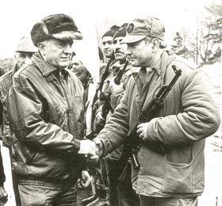
В один из дней звоню Шеварднадзе, говорю: предупредите своих, чтобы прекратили огонь, мы будем вывозить раненых. Он опять за свое: «Я, конечно, скажу тем, кому могу сказать. Но ведь там неконтролируемые формирования…» Ладно, прилетаем, едем в город, и начинается сумасшедшая стрельба — из артиллерии, из танков. Долбят город справа, слева, сверху. Кое-как мы добрались в расположение инженерно-саперного полка, а снаряды рвутся уже во дворе, стекла летят. Пытаюсь опять дозвониться до Шеварднадзе, чтобы как-то остановить всю эту заваруху. Бесполезно. Не знаю, стоит ли об этом рассказывать… Ну, в общем, вынуждены мы были принять меры и остановить эту стрельбу. Тут же Шеварднадзе звонит: «Что вы делаете?! Там же живые люди!» Я отвечаю: «Это неконтролируемые формирования между собой бьются!» Такая тактика действий со стороны грузинских военных повторялась несколько раз, кстати, и в Абхазии в том числе.
Когда в 1992 году грузинские силы блокировали абхазский город Ткварчели, нам предстояло перебросить в город продовольствие и эвакуировать мирных жителей. Два наших вертолета, один из которых перевозил муку, были сбиты. КАМАЗы, которые должны были вывозить людей, выгружались с больших десантных кораблей прямо на пляж в Сухуми и уже оттуда направлялись в Ткварчели. Зная о возможных провокациях, заранее установили рации на одной волне в кабинетах грузинского и абхазского руководителей, чтобы все знали, как идет гуманитарная операция. Когда раздались первые выстрелы, именно по этой связи отдали команды большим десантным и пограничным кораблям, если огонь не прекратится, открыть ответную стрельбу по заранее определенным целям. Естественно, была и другая частота, по которой шло управление силами и средствами, но в открытом эфире отдавались команды, которые ни у кого не должны были оставить сомнений — будем жестко отвечать.

В результате стрельба прекратилась. Конвой забрал людей — около пяти тысяч человек — и направился в сухумский порт, который находился под контролем грузинской стороны. Измотанным беженцам грузинские пограничники объявили: «Вы пересекаете границу суверенного грузинского государства, а потому должны пройти через пограничные и таможенные формальности». Очень быстро стало понятно, для чего все это делается. У человека брали паспорт и вырывали из него страницу с пропиской. Все, в один момент человек становился бомжем, отправлялся практически никем и в никуда. Представляете, легким движением руки человек лишался дома, прошлого… Люди шли на это, потому что были измучены войной, голодом. До эвакуации умерли от голода 27 человек. Пока корабли доставили беженцев в сочинский порт, умерла женщина, а у мальчишки случился заворот кишок — бедняга дорвался до еды, еле спасли. Я еще и еще раз хочу сказать слова благодарности нашим десантникам, морякам больших десантных кораблей, морякам-пограничникам береговой охраны...

В сочинском порту запомнился встречавший нас православный батюшка. Его слова запомнил на всю жизнь: «Вам за эту работу будут прощены все грехи ваши на два поколения вперед». Тогда в результате удалось развести враждующие стороны, и во многом благодаря грузинскому министру обороны Тенгизу Китовани. Многое про него могут говорить, но это очень интересный и своеобразный человек, тяжело переживавший распад Советского Союза. Мы тогда с ним очень много времени проводили вместе. Однажды в Цхинвали мы оказались блокированы местными жителями, которые требовали расправы над ним. А привез его я, то есть фактически я и отвечал за его жизнь. На строительных кранах уже сидели снайперы, готовые ко всему. По сути, мы с ним оказались в заложниках. Через сутки все-таки нам удалось — не буду говорить «убежать» — попасть в Гори…

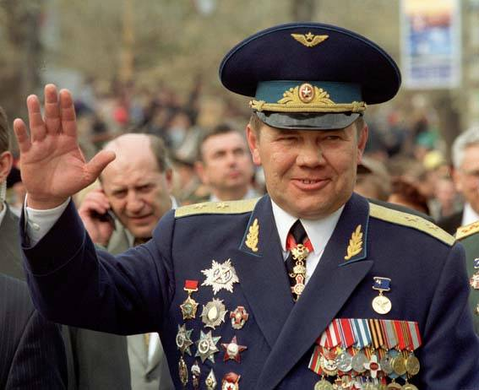
При участии Китовани для эвакуации мирных жителей был создан коридор безопасности, который определялся на дальность выстрела из гаубицы. Были написаны все документы и соглашения, по которым миротворцы жили вплоть до 8 августа 2008 года. Эти же документы, кстати, были привнесены в Приднестровье. Их автоматически перепечатывали, оставляя под ними подписи Шойгу и Китовани. Когда мы попали в Приднестровье, командующим армией там был человек, мягко говоря, не очень решительный. И именно на его место пришел Александр Иванович Лебедь. Мы познакомились с ним в августе 91-го, и после известных событий он много времени проводил в нашем ведомстве. С Сергеем Кудиновым, работавшим в аппарате МЧС, они были сослуживцами по Афганистану. И лучшей кандидатуры для наведения порядка в регионе трудно было себе представить.

Приднестровские события тоже воспринимались тяжело — все-таки в нас еще сохранялся дух того, что мы все из одной страны, из Советского Союза. Конечно, все эти операции проводились совместно с коллегами, которым я и сегодня благодарен за это: Юрию Воробьеву, под руководством которого в Приднестровье прибыл первый отряд, Сергею Кудинову, Мише Фалееву. Благодарен коллегам из Минобороны, ФСБ, МВД.

— После череды межнациональных конфликтов произошли события, которые могли полностью изменить страну. Случившийся в октябре 93-го года кризис власти мог привести к непредсказуемым последствиям?

— Когда говорят, что мы стояли на пороге гражданской войны и развала страны, в общем-то это недалеко от истины. Общество не разделилось лишь потому, что не все до конца понимали тогда, в чем, собственно, состоят противоречия между парламентом, правительством и президентом. Сегодняшним молодым ребятам, которые начинают рассуждать про разного рода свободы, я советую хотя бы на минутку себе представить, что могла наворотить вся эта огромная, плохо управляемая масса, желающая войти в историю. Впрочем, я вижу лишь отдельные фрагменты того события. А из них общей картины не составишь. Хотя ее не составил бы даже человек, находившийся на самой вершине события…

— Но ведь Вы с этим человеком, Борисом Николаевичем Ельциным, были рядом и в 1991-м, и в 1993 годах... Впоследствии и он поддерживал Вас во многих начинаниях. Как складывались ваши с ним отношения в дальнейшем?

— Не знаю, пришло ли время сегодня об этом рассказывать... Может, лишь некоторые моменты. В одной из миротворческих операций мы довольно серьезно не успевали с вводом сил для разведения враждующих сторон и защиты мирного населения. Нам нужны были хотя бы сутки, чтобы разгрузить технику, подходящую из других регионов, обслужить ее. Но в 6 утра раздался звонок, Борис Николаевич твердо поручил ввести миротворческие силы до 12 часов этого же дня. Это была, безусловно, сложная и тяжелая задача. Попробовал уговорить его еще хотя бы на сутки. На что услышал ответ: «Я вас знал как решительного человека. Надеюсь, я не ошибся...» После таких слов выбора не оставалось. Конечно, можно вспомнить многое о событиях 1991 и 1993 годов, но, думаю, что время еще не пришло. Кстати, автором полного названия министерства — МЧС — является именно Борис Николаевич! Экземпляр с его правками я храню до сих пор…
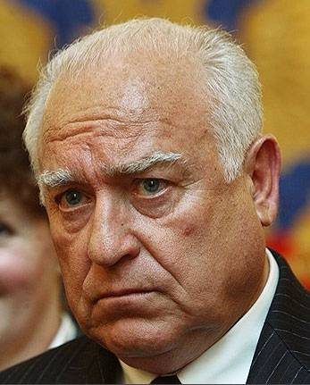
— А как Вам работалось с Виктором Степановичем Черномырдиным? Расскажите, пожалуйста, что это был за человек?

— Работалось с ним легко, и в каких-то вещах я считаю Черномырдина своим учителем. Первая и главная его черта — он доверял людям. Вторая черта — если он доверял, то защищал на всех уровнях. Однажды вступился, когда ему пытались на нас нажаловаться. Я объяснил ситуацию как есть. Виктор Степанович со всей прямотой посоветовал послать жалобщика куда подальше. Если переставал верить человеку, то уже навсегда. Но заработать это недоверие было довольно сложно. С Виктором Степановичем нам часто приходилось работать в полевых условиях — в Каспийске, когда взорвали дома пограничников, в Иркутске, когда самолет упал на город. У этого человека была отличительная черта — если он видел, что люди профессионально занимаются своим делом, никогда не вмешивался, не лез с советами. Довольно много его поручений мы выполняли по Югославии. Например, была операция по доставке контрабандой по Дунаю пяти тысяч тонн дизельного топлива для обогрева школ и больниц. Тогда мы заплатили, наверное, самую большую «пошлину» при пересечении границы Украины и Европы. Вопрос, разумеется, решался не с государственными властями, потому что в то время на постсоветском пространстве часто было абсолютно непонятно, кто и какими полномочиями обладает, кто способен на что-то влиять, а кто — полный ноль…

— Сергей Кужугетович, в чеченских событиях 1994—1995 годов сотрудники МЧС принимали самое непосредственное участие. Это значит, что и спасателям пришлось повоевать?

— Это был, пожалуй, один из немногих случаев, когда спасатели имели при себе оружие, да и то далеко не все. Наша задача была не воевать, а спасать мирных жителей. В разрушенном Грозном оставалось множество людей. Наши ребята по подвалам собирали стариков, развернули госпиталь, восстанавливали больницы, доставляли воду, пекли хлеб, которым снабжали весь город и пригород, возили продовольствие в отдаленные населенные пункты. Конечно, это было небезопасно. Троих наших как-то раз захватили в заложники. На пятый день мы вызволили их целыми и здоровыми. Сделать это, не скрою, удалось во многом благодаря старым связям, остававшимся еще со времен работы в Абхазии и Южной Осетии в 1992—1993 годах. Кто участвовал в тех миротворческих операциях, помнит, что там были добровольцы практически со всех республик Северного Кавказа, в том числе из Чечни. Конечно, в Чечне старые связи далеко не всегда могли помочь. Был случай, когда нам предстояло эвакуировать грозненский дом престарелых. Уже подготовили автобусы, однако боевики фактически взяли стариков в заложники. Тогда один из наших сотрудников, который вырос в тех краях и жил там, встречался и с Дудаевым, и со всем его окружением, положил в карман две гранаты и пошел на переговоры: «Отдайте стариков, мы их отправим, а со мной потом делайте что хотите». К счастью, разум восторжествовал, и ситуация благополучно разрешилась.

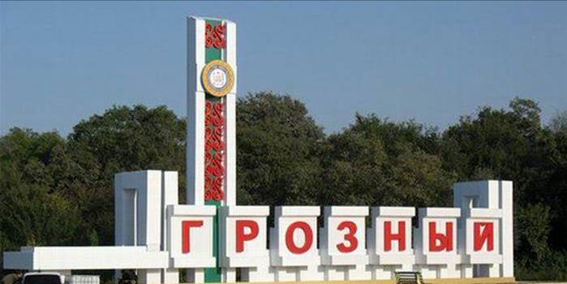
Объем работы в Чечне, конечно, был очень большой. Например, там с советских времен располагалось крупное хранилище радиоактивных отходов. Его трижды разрушали, а опасные отходы растаскивали по всей территории. И нам трижды пришлось все это собирать. А разминирование Грозного и других населенных пунктов… Когда начали восстанавливать разрушенные здания, почти всегда имели дело с огромным количеством неразорвавшихся боеприпасов. Кстати, именно после Чечни мы всерьез задумались над тем, что нам нужна робототехника, которая может не только заниматься разминированием, но и работать в зоне химического и радиоактивного заражения. Тогда же принял очертания будущий центр операций особого риска, который затем выполнял массу сложнейших, тяжелейших работ: начиная от разминирования тоннеля на перевале Саланг в Афганистане и заканчивая аналогичными работами в Сербской Краине, Боснии и Герцеговине, Косово.

Наша группировка в Чечне насчитывала больше двух с половиной тысяч человек. И знаете, что самое главное? Мы выполнили все поставленные перед нами задачи и не потеряли ни одного человека. Пятеро тогда получили ранения. У нас за плечами уже был богатый трехлетний опыт, приобретенный в проводке конвоев в блокированные анклавы бывшей Югославии. Только за те три года мы, к сожалению, пятерых человек потеряли... Сегодня, вспоминая чеченские события, могу сказать точно, что именно тогда формировался костяк нашего коллектива, которому все последующие задачи уже казались более простыми. Там стало окончательно понятно, кому можно доверять. А те, кому доверять нельзя, они с нами и не остались.

К сожалению, как показали дальнейшие события, наши благие желания и стремления наладить мирную жизнь не соответствовали историческому отрезку времени. Когда в 99-м году последовали взрывы домов в Москве, Буйнакске, Волгодонске, ко многим людям пришло понимание, что война не где-то там далеко, а рядом, что беда даже не на пороге, а уже в наших домах. Вдобавок в это же время на дагестанские села Карамахи и Чабанмахи пошли отряды Басаева. Это был очень сложный период, о котором Владимир Владимирович Путин потом неоднократно говорил, что в то время мы стояли на грани сохранения нашей страны.

— Можно ли именно тяжелой ситуацией в стране объяснить Ваше решение пойти в 1999 году в большую политику?

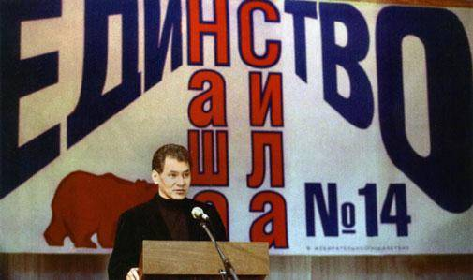
— Не буду говорить, что меня втянули в политику, но я вынужден был в ней участвовать, потому что, скажу откровенно, это был период, когда следовало объединять все силы, чтобы не потерять страну. Кругом шли драки и драчки. Одни принимали невыполнимые законы, вторые провоцировали целые регионы, третьи начинали создавать партии по религиозному принципу, четвертые — по половому. Я бы назвал это состояние общества состоянием политической вакханалии. И тогда решили создать движение «Единство». Конечно, основную роль сыграл Владимир Владимирович. Единственная цель, которую мы перед собой ставили, — сделать жизнь стабильной и спокойной. Чтобы люди были уверены в будущем. И у нас тогда получилось. Во всяком случае, я считаю, что получилось. Не уподобляясь тем, кто много и красиво говорил, мы делали совершенно ясные, внятные, конкретные вещи. Бросали все и ехали туда, где возникали самые острые проблемы. К счастью, уже забылись те времена, когда по 200—300 тысяч человек оставались без тепла, и не на один-два дня, а на целые месяцы. Или вспомнить страшные наводнения в Ленске в 1998-м, а потом и в 2001 году. Представьте: полторы-две тысячи домов со всем добром, со всем хозяйством плыли по реке в направлении океана...

Кому-то мои слова покажутся странными, но, наверное, те события были необходимыми, потому что стали отличным уроком. Они продемонстрировали, как разные силы страны, оказывается, в случае беды могут мобилизоваться и построить за 100 дней четыре с половиной тысячи домов. Президент лично дважды приезжал в Ленск. Кроме того, каждый день получал доклады со схемами и точно знал, сколько и чего сделано. Мы по-настоящему поверили в свои силы. И когда в 2002 году ливни затопили 9 регионов в Южном федеральном округе, страна уже была готова к выполнению большого объема работ. За 150 дней было построено 25 тысяч домов, около сотни школ, восстановлено, а точнее, построено заново 157 мостов.

— А как при этом действовала местная власть? Часто ли Вам приходилось ругаться с ее нерадивыми представителями?

— Часто... Во времена первых шагов становления службы случилось наводнение в Читинской области. Прилетаем, садимся в аэропорту без всяких приводов, потому что на взлетно-посадочной полосе стоял слой воды. Целые поселки отрезаны от мира, нужно людям продовольствие забрасывать, больных эвакуировать, рожениц. Время-то вдобавок было сложное — сахар по талонам. А в городе затопило целый склад с кондитеркой — товара пропало на 3 миллиона долларов. Скажи людям, они моментом бы все раскупили и на своих плечах оттуда вынесли. Куда там! В другом месте вовремя не открыли дверь в коровник, и он ушел под воду вместе с 300 коровами. И вот идем по улице Читы с местным начальством. Губернаторов еще не было, правили всем председатели облисполкомов. Вдруг женщины кинулись в нашу сторону. Председатель облисполкома за меня спрятался, а они в крик: «Это он во всем виноват!» Пожалуй, это был первый случай применения закона о чрезвычайном положении, статьи об отстранении от должности. Пусть и временно.

Как-то раз на Дальнем Востоке три района остались без тепла в 27-градусный мороз. Люди улицы перекрывают, говорят: если вы нас не спасете, мы вас отсюда не выпустим. Начали выяснять, где начальство. Оказалось, один в отпуске в Китае, а другие замерзающим людям дрова продают. В другом месте глава района вместе с сотоварищами тоже наладил в замерзающих поселках бизнес по продаже дров. А людям их купить просто не на что, потому что сам глава района в банке у брата крутил деньги пенсионеров и бюджетников. Отдельная история с бывшим эвенкийским вождем. Мы забрасываем вертолетами и самолетами уголь и мазут замерзшим людям. А он просто взял и удрал. Его где-то на трассе поймали, но он все равно сбежал. Времена были «сказочные»!

— Не кажется ли Вам, что постепенно жажда наживы на чужой беде стала чуть ли не нашей новой национальной характерной чертой?

— Раньше было хуже. И, конечно, десять лет назад все было жестче. К счастью, мы забываем плохое. Но и сегодня фактов хватает. После наводнений, когда скважины забиваются и брать из них воду нельзя, вводится особый питьевой режим. И тут же резко взлетают цены на бутилированную воду. Так было после наводнения на юге страны. А еще за два дня взлетели цены на все строительные материалы, потому что предстояло заново отстраивать дома. В некоторых регионах цены на цемент задирали в 6 раз! И все это делалось и делается абсолютно бесцеремонно. Тех, кто такими вещами занимается, нужно знать в лицо, называть компании, чтобы завтра у них перестали покупать что-либо. Любой нормальный человек скажет: «Да это же те негодяи, которые, помните, на детское питание подняли цены!» Или: «А это же тот, который на 300 процентов увеличил цену на маски и марлевые повязки во время задымления в Москве. А этот в 8 раз повысил стоимость кондиционеров». Люди кинулись, и то, что вчера стоило 13 тысяч рублей, продавалось уже по 150. Тогда мы предлагали: давайте расскажем о тех, кто наживается на чужой беде. Много мы об этом слышали?

— Зато минувшим летом, когда горели леса, много говорили про Вас, многие ругали Вас. Вот, мол, не уследили, вот, мол, допустили…

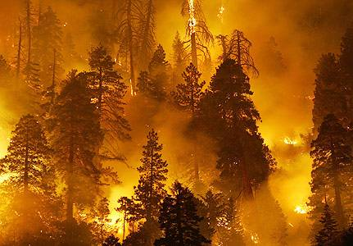
— Вы знаете, людям абсолютно неинтересно, какая из властных структур за что отвечает. Например, что сражаться с огнем в лесах — обязанность муниципалитетов и субъектов, а следить за этим должно Федеральное агентство лесного хозяйства. Претензии к власти мы, естественно, воспринимали как критику в свой адрес. Да и времени не было разбираться, кто прав, а кто виноват. Ситуация была такова, что требовалось срочно принимать меры, что мы и сделали. Хотя нужно было включиться в борьбу на пять или даже десять дней раньше, но местные власти заявляли, что все нормально, помощи не просили. Когда пришло понимание необходимости подключить МЧС, мы в три дня мобилизовали 160 с лишним тысяч человек, задействовали 30 тысяч единиц техники. Надо понимать, что такое вывезти целые пожарные части из городов в леса. Их надо было кормить, поить, технику заправлять, воду подавать. Признаюсь, это была большая и очень сложная работа. В результате огонь победили. Но, как и на всякой войне, в битве со стихией были и свои герои, и предатели, и провокаторы. Представьте себе, в этой ситуации у нас было 30 (!) процентов ложных вызовов! У нас ресурсы на пределе, мы приезжаем, а тот, кто вызывал, говорит: «Тут по телевизору такое показывают! А вдруг и к нам пожар придет?»

Российское представительство «Гринпис» запустило информацию о возгорании в радиационно загрязненной зоне на Брянщине. В конце концов у меня терпение лопнуло, срываю с пожаров два вертолета, собираю специалистов с камерами, дозиметрами, со всем, что нужно, говорю им: «Куда скажете, туда и полетим». Полетали — слухи не подтвердились. Подняли много шума, напугали всех — от МАГАТЭ до ОБСЕ. СМИ с их слов твердили: «Облако радиации идет на Москву! Почему власти не эвакуируют жителей, хотя бы женщин и детей?» Панику с трудом погасили, показав в режиме онлайн правду. Никто за это не извинился. Я не говорю — публично, хотя бы тихо — по телефону.

— Может, такие вещи возникают от недосказанности? Например, случившемуся на Саяно-Шушенской ГЭС специалисты до сих пор не могут найти толковое объяснение. У Вас оно есть?

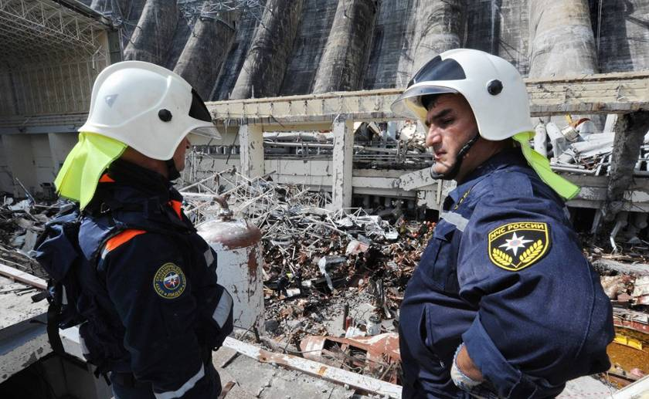
— Расследование еще не завершено, и, я думаю, по его завершении все узнают и причины, которые привели к этой трагедии, и виновников аварии. От себя хочу добавить: произошла очень сложная техногенная авария. Погибли люди. Тогда премьер-министр сказал: железо мы восстановим, людей не вернешь. Главное, что сейчас в технической части проведена серьезная работа, устанавливаются новые системы автоматики, предупреждения и предотвращения подобного рода вещей. Для меня эта авария в какой-то части и личная трагедия. Как будто кто-то взял и уничтожил кусок моей жизни, кстати, не самый плохой, а может быть, даже один из самых счастливых. Потому что, когда я участвовал в строительстве Саянского алюминиевого завода, регулярно бывал и на Саяно-Шушенской ГЭС, лично знаком со многими ее работниками.

— Какие еще из чрезвычайных ситуаций не отпускают, держат сильнее остальных? Есть ли вещи из прошлого, которые, как говорят, въелись в кожу, как угольная пыль?

— Это страшное землетрясение на Сахалине, в Нефтегорске. Это захват школы в Беслане. Это трагедия в Иркутске, где самолет упал на город. В детдоме, который он разрушил, жили две сестры, одна из них, старшая, погибла. Я помню, как на похоронах младшая девочка держалась, приподнявшись на мысочках, за край гроба. В тот момент у меня родилось очень сильное желание эту девочку забрать себе, но у нее нашлись родственники…

«Хромая лошадь»… Трагедия, которая, наверное, ярче всего продемонстрировала то, к чему приводят вседозволенность и сверхалчность — желание зарабатывать, зарабатывать и зарабатывать. Когда человек в первую очередь думает о прибыли и о собственном благополучии, а на второе место ставит вопросы безопасности тех, на ком он зарабатывает, я считаю такое отношение к людям, мягко говоря, безнравственным. Да, много чего осело в памяти. К сожалению, это не смывается, как угольная пыль, даже со временем...

— Есть у нас еще одна характерная черта — разгильдяйство, если не сказать жестче. Оно что, у нас в крови?

— Это законы, касающиеся безопасности, нередко пишутся кровью. Но каким бы в конечном итоге ни был закон, его реализуют люди, и, к сожалению, у многих из них снижено чувство ответственности. И у тех, кто исполняет закон, и у тех, кто контролирует его исполнение. Вот пример. В одном дальневосточном городе к водохранилищу вел сбросной канал. В нем устроили склад десятифутовых контейнеров типа «земля — море» — какие-то из них были пустые, какие-то полные. Вдруг — наводнение. Начинают поднимать затвор, чтобы пропустить воду, при этом даже не удосужившись посмотреть, а что в сбросном канале. Затвор не поднимается, цепи заржавели, в итоге вода пошла верхом. Разумеется, контейнеры всплыли. И эти огромные снаряды вытаскивает в русло реки, они легко сносят мост вместе с машинами и плывут дальше. Затем их прибивает к большой автостоянке — полсотни машин расплющило в хлам. Все просто, правда?

— Но ведь разгильдяйство и халатность у нас часто списывают на пресловутый человеческий фактор...

— 80 процентов техногенных катастроф связано с человеческим фактором. Изучение происшествий, которые не стали катастрофами, показывает, что худший вариант не состоялся только потому, что ошибка человека, его недосмотр не оказались критичными. Неужели люди, изготавливающие и поставляющие контрафактные запчасти к самолетам, считали, что на этих самолетах не будут летать их близкие? Этот фактор как назвать? Человеческим? Я считаю — бесчеловечным. Или когда делают врезки в газо- и нефтепроводы. А когда власти отводят земли для строительства в затапливаемых зонах, на склонах с оползнями? Безусловно, надо повышать ответственность. Но есть и другая сторона вопроса. На кого равняться по части бизнеса, у нас хоть отбавляй, а вот по кому строить жизнь в широком смысле понимания слова? К сожалению, сегодня все меньше и меньше людей, которых я бы назвал национальными символами. Можно по-разному относиться ко времени, в котором мы живем, но нельзя относиться безразлично к тому, что мы теряем память о тех, на чьем примере нужно учиться.

В моей жизни были люди, которые очень многому меня научили. Это министр монтажных и специальных строительных работ СССР Борис Владимирович Бакин, министр общего машиностроения СССР, а в годы перестройки министр тяжелого и транспортного машиностроения СССР Сергей Александрович Афанасьев. Разговор с ними заменял мне годы практической работы. Мне повезло на учителей. Петр Фаддеевич Ломако — живая легенда! Был в 37 лет поставлен при Сталине наркомом цветной металлургии. Всю войну прошел на этой должности. Заместитель председателя Совета министров СССР Вениамин Эммануилович Дымшиц, министр строительства предприятий тяжелой индустрии СССР Николай Васильевич Голдин. Это были глыбы, я преклоняюсь перед ними как перед людьми, которые внесли в развитие нашей страны огромный вклад. Это строительство и Норильского комбината, и БАМа, и наших великих ГЭС — Красноярской, Братской, Саяно-Шушенской. Нынешнему молодому поколению нужны такие примеры, ориентиры, те, на кого нужно равняться. Хотелось бы, чтобы они были.

— С людьми-глыбами Вам наверняка приходилось за эти 20 лет встречаться и в повседневной работе и в зарубежных командировках. Кто особенно Вам запомнился?

— Безусловно, лидеры стран бывшей Югославии Милошевич и Караджич, которые в сложнейших условиях пытались спасти свои народы. Мы в то время обеспечивали гуманитарную поддержку блокированных районов югославских республик, где тысячи мирных граждан нуждались в помощи. По просьбе Караджича из войны и блокады через Венгрию вывезли в Россию около пяти тысяч сербских детей на лечение и реабилитацию. Довелось иметь дело с Шахом Масудом в пострадавшем от землетрясения Афганистане в суровую зиму 1997—1998 годов. Он лично показывал, в каких районах нужна помощь, и направлял туда продовольствие и медикаменты по известным ему горным тропам…
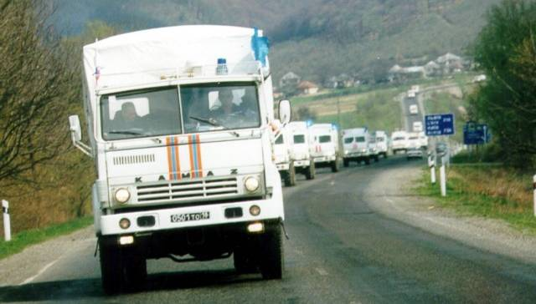
За 20 лет мы провели более 400 спасательных и гуманитарных операций за рубежом. Участвовали в крупнейших проектах ООН, спасали людей в условиях вооруженных конфликтов и кризисов. Поэтому довелось договариваться со многими на Ближнем Востоке, в Центральной Африке, других районах мира. При Поле Кагаме в Руанде кормили лагеря беженцев. В эпоху Саддама Хусейна обеспечивали детские больницы на юге Ирака медикаментами и продовольствием. Саддам, кстати, был интересным собеседником. У него при себе всегда были длинные-предлинные сигары. Он обычно брал такую сигару, разрезал ее пополам, одну половину закуривал сам, а другую давал гостю. При этом хочу напомнить, что нас направляли помогать людям, а не режимам. Еще запомнился Фидель Кастро, прекрасный собеседник, владеющий огромным объемом информации. Однажды во время нашей поездки на Кубу проговорили с ним в его резиденции почти до утра. Довелось мне много общаться и с его братом Раулем. Он неподдельно любит нашу страну, очень хочет побывать на Байкале, и непременно зимой — с частным визитом.

— А правда ли, что как только Вы решите выбраться из Москвы на недельку в отпуск, так обязательно какая-нибудь беда да приключится?

— Давайте постучим по дереву (смеется). Действительно, были случаи, когда приходилось возвращаться, но не потому, что не доверяю своим коллегам, просто характер такой…

— Всем известно, что отпуск Вы любите проводить на родине. И даже Владимир Владимирович не раз отдыхал в тех местах. Чем они так привлекают? Необыкновенной природой?

— Да, действительно, Владимир Владимирович несколько раз побывал в Туве. Там нет пятизвездочных отелей. Жили в лучшем случае в кунгах, в худшем — в палатках. Настоящий мужской отдых — это, с одной стороны, экстремальные вещи, а с другой — хотя бы кратковременное ощущение свободы и единения с природой. А еще там необыкновенные лошади! Не паркетные, а серьезные. Им снег по брюхо, а они идут по нему, как корабли. И скажу я вам, многих видел на своем веку, в том числе сибирских ребят, но немногие способны, как Владимир Владимирович, выдержать многочасовую езду верхом по сложнейшим горным тропам. Вообще это другой мир, в нем чище и честнее. Не приемлю такой отдых: я и пирамида Хеопса, я и Эйфелева башня, я и Ниагарский водопад.

— Чем для Вас в таком случае является проект восстановления Русского географического общества, президентом которого Вас избрали и съезд которого прошел в середине декабря?

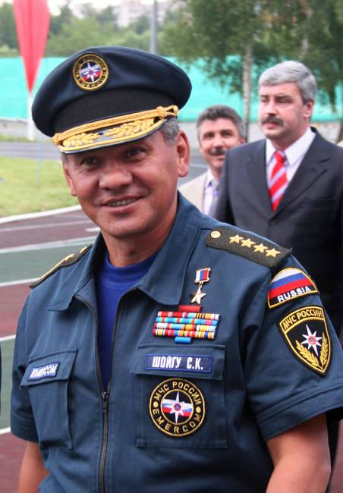
— Очень интересное дело. Как сказали бы в театральном сообществе, «гениальный проект». Обществу 165 лет, у него очень много традиций, в том числе и забытых. Есть к чему вернуться и что вспомнить. Сейчас возродили Большую Константиновскую медаль — главную награду Императорского Русского географического общества. На недавнем съезде РГО Николай Дроздов первым получил эту возрожденную медаль из рук Путина, который является председателем Попечительского совета общества. У нас есть задумка повторить экспедицию Пржевальского, пройти по тем местам, по которым он ходил, там и сегодня не везде проложены дороги. В здании общества находится самая крупная в Европе географическая библиотека — 440 тысяч томов. Больше сотни архивов величайших путешественников. Все это невероятно интересно! Не знаю, может быть, это возрастное, но сейчас я все чаще начинаю метаться в поисках того, где интереснее и чему больше времени уделить. Есть много вещей, которые хотелось бы испытать. Например, собрать хороших людей и грамотных специалистов, сесть на какой-нибудь пароход и поплыть туда, куда хочется, где есть что изучать, что снять и показать людям...

ЗАПИСАНО 20-27 ДЕКАБРЯ 2010 ГОДА
ГОРОД МОСКВА ЖУРНАЛ «ИТОГИ»
СПЕЦКОР ВИТАЛИЙ ДЬЯЧКОВ

